ที่ สต ๐๔๓๒.๐๒ / ๓๑๐ โรงพยาบาลส่งเสริมสุขภาพตำบลทุ่งนุ้ย
อำเภอควนกาหลง จังหวัดสตูล ๙๑๑๓๐

๑๕ กันยายน ๒๕๖๐

เรื่อง ส่งหลักฐานและสรุปผลการดำเนินโครงการฯงบประมาณกองทุนหลักประกันสุขภาพตำบลทุ่งนุ้ย

เรียน ประธานกองทุนหลักประกันสุขภาพตำบลทุ่งนุ้ย

สิ่งที่แนบมาด้วย ๑. รายงานผลการดำเนินโครงการอบรมเชิงปฏิบัติการสร้างเครือข่ายฯ จำนวน ๑ ฉบับ

ตามที่ โรงพยาบาลส่งเสริมสุขภาพตำบลทุ่งนุ้ย อำเภอควนกาหลง จังหวัดสตูล ได้รับการสนับสนุนงบประมาณจากกองทุนหลักประกันสุขภาพตำบลทุ่งนุ้ย อำเภอควนกาหลง จังหวัดสตูล เพื่อดำเนินโครงการอบรมเชิงปฏิบัติการสร้างเครือข่ายป้องกันควบคุมโรคไข้เลือดออก โรงพยาบาลส่งเสริมสุขภาพตำบลทุ่งนุ้ย อำเภอควนกาหลง จังหวัดสตูล ปีงบประมาณ ๒๕๖๐
ในการนี้ โรงพยาบาลส่งเสริมสุขภาพตำบลทุ่งนุ้ย อำเภอควนกาหลง จังหวัดสตูล ได้ดำเนินโครงการดังกล่าวเสร็จเรียบร้อย บรรลุตามวัตถุประสงค์ทุกประการ จึงขอรายงานสรุปผลการดำเนินโครงการอบรมเชิงปฏิบัติการสร้างเครือข่ายป้องกันควบคุมโรคไข้เลือดออก โรงพยาบาลส่งเสริมสุขภาพตำบลทุ่งนุ้ย อำเภอควนกาหลง จังหวัดสตูล ปีงบประมาณ ๒๕๖๐ ตามรายละเอียดที่แนบมาพร้อมหนังสือราชการฉบับนี้

จึงเรียนมาเพื่อโปรดทราบ และขอความความอนุเคราะห์ดำเนินการต่อไปด้วย จักเป็นพระคุณยิ่ง

ขอแสดงความนับถือ

( นางมาซีนะ วงค์หมัดทอง )
พยาบาลวิชาชีพ ระดับ ชำนาญการ รักษาราชการแทน
ผู้อำนวยการโรงพยาบาลส่งเสริมสุขภาพตำบลทุ่งนุ้ย

รพ.สต.ทุ่งนุ้ย
โทร. ๐ ๗๔๗๕ ๐๘๕๓

รายงานผลการดำเนินงาน

โครงการอบรมเชิงปฏิบัติการสร้างเครือข่ายป้องกันควบคุมโรคไข้เลือดออก โรงพยาบาลส่งเสริมสุขภาพตำบลทุ่งนุ้ย อำเภอควนกาหลง จังหวัดสตูล
ปีงบประมาณ ๒๕๖๐

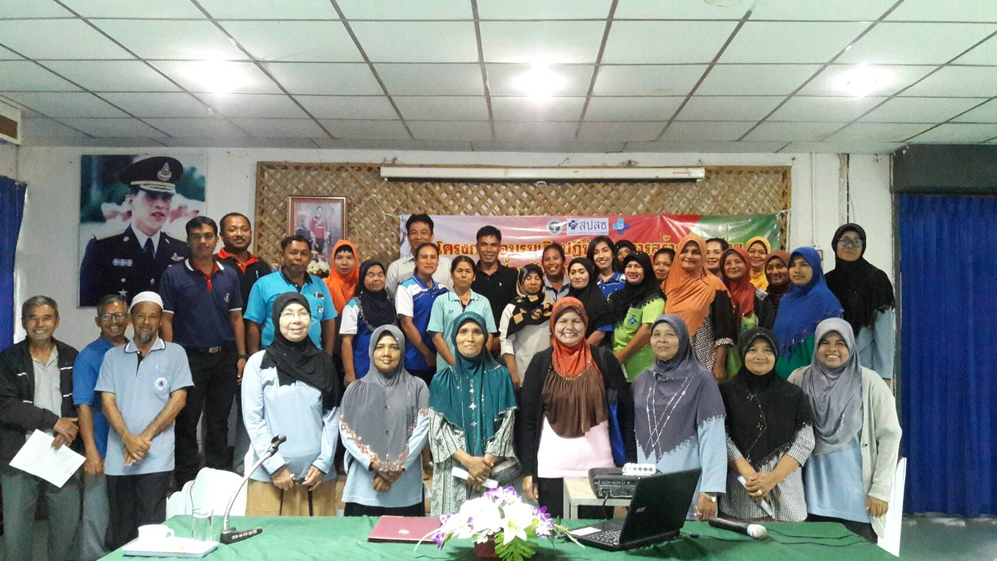

โดย
นายทรรศนะ สกุลดิษฐ นักวิชาการสาธารณสุข ระดับชำนาญการ
โรงพยาบาลส่งเสริมสุขภาพตำบลทุ่งนุ้ย อำเภอควนกาหลง จังหวัดสตูล

ได้รับงบประมาณสนับสนุนจาก
กองทุนหลักประกันสุขภาพองค์การบริหารส่วนตำบลทุ่งนุ้ย
อำเภอควนกาหลง จังหวัดสตูล ปีงบประมาณ ๒๕๖๐
จำนวน ๓๑,๘๐๐ บาท

คำนำ

รายงานผลการดำเนินโครงการอบรมเชิงปฏิบัติการสร้างเครือข่ายป้องกันควบคุมโรคไข้เลือดออก โรงพยาบาลส่งเสริมสุขภาพตำบลทุ่งนุ้ย อำเภอควนกาหลง จังหวัดสตูล ปีงบประมาณ ๒๕๖๐ จัดทำขึ้นเพื่อสรุปผลการดำเนินโครงการ และเป็นส่วนหนึ่งประกอบการเบิกจ่ายงบประมาณจากกองทุนหลัก ประกันสุขภาพองค์การบริหารส่วนตำบลทุ่งนุ้ย อำเภอควนกาหลง จังหวัดสตูล ประจำปีงบประมาณ ๒๕๖๐ เสนอต่อคณะกรรมการกองทุนหลักประกันสุขภาพองค์กรปกครองส่วนตำบลทุ่งนุ้ย
สำหรับการจัดทำโครงการอบรมเชิงปฏิบัติการสร้างเครือข่ายป้องกันควบคุมโรคไข้เลือดออก โรงพยาบาลส่งเสริมสุขภาพตำบลทุ่งนุ้ย อำเภอควนกาหลง จังหวัดสตูล ปีงบประมาณ ๒๕๖๐ เพื่อให้สามารถตอบโต้ต่อสถานการณ์ฉุกเฉินได้อย่างทันท่วงที มีระบบการรายงานสถานการณ์ผู้ป่วยโรคไข้เลือดออก และทีมควบคุมป้องกันโรคทุกหมู่บ้าน โดยเฉพาะแหล่งสำคัญที่มีการร่วมกลุ่มเพื่อทำกิจกรรมภายในหมู่บ้าน ได้แก่ ศูนย์พัฒนาเด็กเล็ก โรงเรียน โรงงาน และศาสนสถาน จะต้องมีผู้ประสานความร่วมมือในการทำลายแหล่งเพาะพันธุ์ลูกน้ำยุงลาย เพื่อลดภาระงานของหน่วยงานสาธารณสุข ส่งเสริมให้ประชาชนมีความรู้ ความสามารถในการดูแลสุขภาพอย่างต่อเนื่องและยั่งยืน
หวังว่ารายงานฉบับนี้ จะเป็นประโยชน์ในการชี้แจงและตรวจสอบเพื่อการใช้จ่ายงบประมาณตามโครงการอบรมเชิงปฏิบัติการสร้างเครือข่ายป้องกันควบคุมโรคไข้เลือดออก โรงพยาบาลส่งเสริมสุขภาพตำบลทุ่งนุ้ย อำเภอควนกาหลง จังหวัดสตูล ปีงบประมาณ ๒๕๖๐ ได้อย่างถูกต้องและเหมาะสมต่อไป

ทรรศนะ สกุลดิษฐ
๒๐ / ก.ย. / ๒๕๖๐

สารบัญ

รายละเอียด หน้า
- แบบเสนอแผนงาน/โครงการ/กิจกรรมกองทุนหลักประกันสุขภาพองค์การบริหารส่วนตำบลทุ่งนุ้ย ๑
- ส่วนที่ ๑ รายละเอียด แผนงาน / โครงการ / กิจกรม ๑
- ส่วนที่ ๒ ผลการพิจารณาแผนงาน / โครงการ / กิจกรรม ๒
- แผนปฏิบัติการตามโครงการอบรมเชิงปฏิบัติการสร้างเครือข่ายป้องกันควบคุมโรคไข้เลือดออกฯ ๑๐
- กำหนดการโครงการอบรมเชิงปฏิบัติการสร้างเครือข่ายป้องกันควบคุมโรคไข้เลือดออกฯ ๑๑
- สำเนาหนังสือขอความอนุเคราะห์ใช้สถานที่ห้องประชุมและเครื่องเสียง ๑๕
- สำเนาหนังสือขอเชิญเข้าร่วมโครงการฯและกล่าวเปิดโครงการ ๑๖
- สำเนาหนังสือขอสนับสนุนวิทยากรบรรยายความรู้ ๑๗
- ส่วนที่ ๓ แบบรายงานผลการดำเนินแผนงาน/โครงการ/กิจกรรม ที่ได้รับงบประมาณสนับสนุนฯ ๑๘
- เอกสารหลักฐานค่าใช้จ่ายตามโครงการฯ ๒๒
- ภาพถ่ายกิจกรรมหลักฐานการจัดทำโครงการฯ ๓๓
- ภาคผนวก ๓๖

แผนปฏิบัติงานตามโครงการอบรมเชิงปฏิบัติการสร้างเครือข่ายป้องกันควบคุมโรคไข้เลือดออก
โรงพยาบาลส่งเสริมสุขภาพตำบลทุ่งนุ้ย อำเภอควนกาหลง จังหวัดสตูล ปีงบประมาณ ๒๕๖๐

วัน / เดือน / ปี | กิจกรรม
ขั้นเตรียมการ
๒ มิ.ย. ๖๐ | เสนอร่างโครงการผ่านเวทีพิจารณาโดยคณะกรรมการโรงพยาบาลส่งเสริมสุขภาพตำบลทุ่งนุ้ย
๒ – ๑๐ มิ.ย. ๖๐ | ศึกษาบริบทของหมู่บ้าน เพื่อหาแนวทางการปฏิบัติงานอย่างเหมาะสมและมีประสิทธิภาพ
๑๑ – ๑๔ มิ.ย.๖๐ | ประสานผู้รับผิดชอบผู้เกี่ยวข้อง
ขั้นดำเนินการ
๒๔ – ๓๑ พ.ค. ๖๐ |  | เขียนโครงการและศึกษาความเป็นไปได้ของโครงการ
มิ.ย. ๖๐ |  | เสนอโครงการผ่านเวทีประชุมคณะกรรมการกองทุนหลักประกันสุขภาพ องค์การบริหารส่วนตำบลทุ่งนุ้ย เพื่อขออนุมัติและสนับสนุนงบประมาณ  ( ไม่ได้กำหนดวันที่ในการพิจารณาโครงการฯดังกล่าว ชัดเจนและแน่นอน )
มิ.ย. ๖๐ |  | ปรับปรุงแก้ไขโครงการตามข้อเสนอแนะของคณะกรรมการกองทุนหลักประกันสุขภาพองค์การบริหารส่วนตำบลทุ่งนุ้ย
๑ มิ.ย. – ๓๐ ก.ย. ๖๐ |  | ดำเนินการตามแผนงานโครงการที่จัดทำขึ้น จัดเวทีอบรมเชิงปฏิบัติการสร้างเครือข่ายป้องกันควบคุมโรคไข้เลือดออกในชุมชน จำนวน ๔ ครั้ง ระยะเวลา ๔ วัน
ขั้นประเมินผล
๒๕ – ๓๐ ก.ย. ๖๐ | ประเมินผลการดำเนินโครงการเปรียบเทียบกับวัตถุประสงค์
๒๕ – ๓๐ ก.ย. ๖๐ | ประเมินผลการดำเนินโครงการเปรียบเทียบกับเป้าหมาย
๒๕ – ๓๐ ก.ย. ๖๐ | ประเมินผลการดำเนินโครงการเปรียบเทียบกับงบประมาณ
๒๕ – ๓๐ ก.ย. ๖๐ | ประเมินผลการดำเนินโครงการเปรียบเทียบกับผลที่คาดว่าจะได้รับ
๒๕ – ๓๐ ก.ย. ๖๐ | ประเมินผลการดำเนินโครงการเปรียบเทียบกับความทันเวลาในการดำเนินโครงการ
หมายเหตุ : นายทรรศนะ สกุลดิษฐ ตำแหน่ง นักวิชาการสาธารณสุข ชำนาญการ ร่วมกับแกนนำ อสม.
ดำเนินการตามแผนงานโครงการดังกล่าว

กิจกรรมอบรมเชิงปฏิบัติการสร้างเครือข่ายป้องกันควบคุมโรคไข้เลือดออก
โรงพยาบาลส่งเสริมสุขภาพตำบลทุ่งนุ้ย อำเภอควนกาหลง จังหวัดสตูล ปีงบประมาณ ๒๕๖๐
ครั้งที่ ๑ / ๒๕๖๐
วันที่ ...๑๒.... เดือน.....กันยายน..... พ.ศ. ๒๔๖๐
ณ ห้องประชุมสถานีพืชและอาหารสัตว์ ตำบลทุ่งนุ้ย อำเภอควนกาหลง จังหวัดสตูล

๐๘.๐๐ – ๐๘.๓๐ น. ลงทะเบียนผู้เข้าร่วมอบรมเชิงปฏิบัติการสร้างเครือข่ายป้องกันควบคุมโรค
๐๘.๓๑ – ๐๙.๐๐ น. กล่าวรายงานโดยผู้อำนวยการโรงพยาบาลส่งเสริมสุขภาพตำบลทุ่งนุ้ย
( นายอลีฟ บาหลัง ) หรือผู้ที่ได้รับมอบหมาย
๐๙.๐๑ – ๐๙.๓๐ น. กล่าวเปิดการอบรมเชิงปฏิบัติการโดยนายกองค์การบริหารส่วนตำบลทุ่งนุ้ย
( นายมนัส มรรคาเขต ) หรือผู้ที่ได้รับมอบหมาย
๐๙.๓๑ – ๑๐.๓๐ น. บรรยายสถานการณ์โรคไข้เลือดออก โดยศูนย์ระบาดอำเภอควนกาหลง
โดยวิทยากรจากโรงพยาบาลควนกาหลง ( ระยะเวลา ๑ ชั่วโมง )
๑๐.๓๑ – ๑๒.๐๐ น. บรรยายทบทวนความรู้เรื่องโรคไข้เลือดออก
โดยวิทยากรจากสำนักงานสาธารณสุขจังหวัดสตูล ( ระยะเวลา ๑ ชั่วโมง )๑๒.๐๐ – ๑๓.๐๐ น. พักรับประทานอาหารกลางวัน
๑๓.๐๑ – ๑๓.๓๐ น. กิจกรรมสันทนาการ และละลายพฤติกรรม
โดยวิทยากรจากโรงพยาบาลควนกาหลง
๑๓.๓๐ – ๑๔.๓๐ น. บรรยายทบทวนการรายงานผู้ป่วยโรคไข้เลือดออก
โดยวิทยากรจากสำนักงานสาธารณสุขจังหวัดสตูล ( ระยะเวลา ๑ ชั่วโมง )
๑๔.๓๑ – ๑๖.๓๐ น. แบ่งกลุ่มแสดงบทบาทสมมติ และการรายงานเมื่อพบผู้ป่วยในหมู่บ้าน
ทั้งหมด ๗ หมู่บ้าน ๗ กลุ่ม
ปิดการอบรมเชิงปฏิบัติการสร้างเครือข่ายฯ ครั้งที่ ๑

........................................................................................................................................................
หมายเหตุ : พักรับประทานอาหารว่าง ๒ ช่วง ช่วงที่ ๑ เวลา ๑๐.๓๐ น. , ช่วงที่ ๒ เวลา ๑๔.๓๐ น.

กิจกรรมอบรมเชิงปฏิบัติการสร้างเครือข่ายป้องกันควบคุมโรคไข้เลือดออก
โรงพยาบาลส่งเสริมสุขภาพตำบลทุ่งนุ้ย อำเภอควนกาหลง จังหวัดสตูล ปีงบประมาณ ๒๕๖๐
ครั้งที่ ๒ / ๒๕๖๐
วันที่ ...๑๓.... เดือน.....กันยายน..... พ.ศ. ๒๔๖๐
ณ ห้องประชุมสถานีพืชและอาหารสัตว์ ตำบลทุ่งนุ้ย อำเภอควนกาหลง จังหวัดสตูล

๐๘.๐๐ – ๐๘.๓๐ น. ลงทะเบียนผู้เข้าร่วมอบรมเชิงปฏิบัติการสร้างเครือข่ายป้องกันควบคุมโรค
๐๘.๓๑ – ๐๙.๐๐ น. กล่าวต้อนรับโดยผู้อำนวยการโรงพยาบาลส่งเสริมสุขภาพตำบลทุ่งนุ้ย
( นายอลีฟ บาหลัง ) หรือผู้ที่ได้รับมอบหมาย
๐๙.๐๑ – ๐๙.๓๐ น. กิจกรรมสันทนาการ และละลายพฤติกรรม
๐๙.๓๑ – ๑๐.๓๐ น. บรรยายเรื่อง การทำงานควบคุมป้องกันโรคไข้เลือดออกในชุมชน
โดยวิทยากรจากโรงพยาบาลควนกาหลง ( ระยะเวลา ๑ ชั่วโมง )
๑๐.๓๑ – ๑๒.๐๐ น. ชมวิดีโอนวัตกรรมกำจัดลูกน้ำยุงลาย ๑๒.๐๐ – ๑๓.๐๐ น. พักรับประทานอาหารกลางวัน
๑๓.๐๑ – ๑๓.๓๐ น. กิจกรรมสันทนาการ และละลายพฤติกรรม
โดย วิทยากรจากโรงพยาบาลควนกาหลง
๑๓.๓๐ – ๑๔.๓๐ น. บรรยายทบทวนความรู้จากใช้เครื่องพ่นหมอกควัน
โดยวิทยากรจากสำนักงานสาธารณสุขจังหวัดสตูล ( ระยะเวลา ๑ ชั่วโมง )
๑๔.๓๑ – ๑๖.๓๐ น. แบ่งกลุ่มฝึกปฏิบัติเป็นฐานทั้งหมด ๗ หมู่บ้าน ๗ ฐาน
ปิดการอบรมเชิงปฏิบัติการสร้างเครือข่ายฯ ครั้งที่ ๒

........................................................................................................................................................
หมายเหตุ : พักรับประทานอาหารว่าง ๒ ช่วง ช่วงที่ ๑ เวลา ๑๐.๓๐ น. , ช่วงที่ ๒ เวลา ๑๔.๓๐ น.

กิจกรรมอบรมเชิงปฏิบัติการสร้างเครือข่ายป้องกันควบคุมโรคไข้เลือดออก
โรงพยาบาลส่งเสริมสุขภาพตำบลทุ่งนุ้ย อำเภอควนกาหลง จังหวัดสตูล ปีงบประมาณ ๒๕๖๐
ครั้งที่ ๓ / ๒๕๖๐
วันที่ ....๑๔.... เดือน.....กันยายน..... พ.ศ. ๒๔๖๐
ณ ห้องประชุมสถานีพืชและอาหารสัตว์ ตำบลทุ่งนุ้ย อำเภอควนกาหลง จังหวัดสตูล

๐๘.๐๐ – ๐๘.๓๐ น. ลงทะเบียนผู้เข้าร่วมอบรมเชิงปฏิบัติการสร้างเครือข่ายป้องกันควบคุมโรค
๐๘.๓๑ – ๐๙.๐๐ น. กล่าวต้อนรับโดยสาธารณสุขอำเภอควนกาหลง
( นายจักรพันธุ์ ตันติโรจนกุล ) หรือผู้ที่ได้รับมอบหมาย
๐๙.๐๑ – ๐๙.๓๐ น. กิจกรรมสันทนาการ และละลายพฤติกรรม
๐๙.๓๑ – ๑๐.๓๐ น. บรรยายเรื่อง การจัดการสิ่งแวดล้อมบริเวณรอบบ้านให้ปลอดภัย
โดยวิทยากรจากโรงพยาบาลควนกาหลง ( ระยะเวลา ๑ ชั่วโมง )
๑๐.๓๑ – ๑๒.๐๐ น. แบ่งกลุ่มทบทวนลักษณะการเกิดโรคไข้เลือดออกประจำเดือนที่ผ่านมา
๑๒.๐๐ – ๑๓.๐๐ น. พักรับประทานอาหารกลางวัน
๑๓.๐๑ – ๑๓.๓๐ น. กิจกรรมสันทนาการ และละลายพฤติกรรม
โดยวิทยากรจากโรงพยาบาลควนกาหลง
๑๓.๓๐ – ๑๖.๐๐ น. นำเสนอการเกิดโรคไข้เลือดออกประจำเดือนเป็นรายหมู่บ้าน
๑๖.๐๑ – ๑๖.๓๐ น. อภิปรายซักถามประเด็นปัญหาหาแนวทางแก้ไขปัญหาร่วมกัน
ปิดการอบรมเชิงปฏิบัติการสร้างเครือข่ายฯ ครั้งที่ ๓

........................................................................................................................................................
หมายเหตุ : พักรับประทานอาหารว่าง ๒ ช่วง ช่วงที่ ๑ เวลา ๑๐.๓๐ น. , ช่วงที่ ๒ เวลา ๑๔.๓๐ น.
กิจกรรมอบรมเชิงปฏิบัติการสร้างเครือข่ายป้องกันควบคุมโรคไข้เลือดออก
โรงพยาบาลส่งเสริมสุขภาพตำบลทุ่งนุ้ย อำเภอควนกาหลง จังหวัดสตูล ปีงบประมาณ ๒๕๖๐
ครั้งที่ ๔ / ๒๕๖๐
วันที่ .....๑๕...... เดือน.....กันยายน..... พ.ศ. ๒๔๖๐
ณ ห้องประชุมสถานีพืชและอาหารสัตว์ ตำบลทุ่งนุ้ย อำเภอควนกาหลง จังหวัดสตูล

๐๘.๐๐ – ๐๘.๓๐ น. ลงทะเบียนผู้เข้าร่วมอบรมเชิงปฏิบัติการสร้างเครือข่ายป้องกันควบคุมโรค
๐๘.๓๑ – ๐๙.๐๐ น. กล่าวต้อนรับโดยสาธารณสุขอำเภอควนกาหลง
( นายจักรพันธุ์ ตันติโรจนกุล ) หรือผู้ที่ได้รับมอบหมาย
๐๙.๐๑ – ๐๙.๓๐ น. กิจกรรมสันทนาการ และละลายพฤติกรรม
๐๙.๓๑ – ๑๐.๓๐ น. บรรยายเรื่อง อาการและอาการแสดงของโรคไข้เลือดออก โดยวิทยากรจากโรงพยาบาลควนกาหลง ( ระยะเวลา ๑ ชั่วโมง )
๑๐.๓๑ – ๑๒.๐๐ น. แบ่งกลุ่มทบทวนลักษณะการเกิดโรคไข้เลือดออกประจำเดือนที่ผ่านมา
๑๒.๐๐ – ๑๓.๐๐ น. พักรับประทานอาหารกลางวัน
๑๓.๐๑ – ๑๓.๓๐ น. กิจกรรมสันทนาการ และละลายพฤติกรรม
โดยวิทยากรจากโรงพยาบาลควนกาหลง
๑๓.๓๐ – ๑๔.๓๐ น. นำเสนอการเกิดโรคไข้เลือดออกประจำเดือนเป็นรายหมู่บ้าน
๑๔.๓๑ – ๑๕.๓๐ น. พิธีลงนามข้อตกลงร่วมกันในการควบคุมป้องกันโรคไข้เลือดออก
๑๕.๓๑ – ๑๖.๓๐ น. กล่าวเปิดการอบรมเชิงปฏิบัติการโดยนายกองค์การบริหารส่วนตำบลทุ่งนุ้ย
( นายมนัส มรรคาเขต ) หรือผู้ที่ได้รับมอบหมาย

.......................................................................................................................................................
หมายเหตุ : พักรับประทานอาหารว่าง ๒ ช่วง ช่วงที่ ๑ เวลา ๑๐.๓๐ น. , ช่วงที่ ๒ เวลา ๑๔.๓๐ น.

ส่วนที่ ๓ : แบบรายงานผลการดำเนินแผนงาน/โครงการ/กิจกรรม ที่ได้รับงบประมาณสนับสนุนจากกองทุนหลักประกันสุขภาพ (สำหรับผู้เสนอแผนงาน/โครงการ/กิจกรรม ลงรายละเอียดเมื่อเสร็จสิ้นการดำเนินงาน)
ชื่อแผนงาน/โครงการ/กิจกรรม.....โครงการอบรมเชิงปฏิบัติการสร้างเครือข่ายป้องกันควบคุมโรคไข้เลือดออกโรงพยาบาลส่งเสริมสุขภาพตำบลทุ่งนุ้ย อำเภอควนกาหลง จังหวัดสตูล ปีงบประมาณ ๒๕๖๐.....................
๑. ผลการดำเนินงาน
ผลการดำเนินงานโครงการอบรมเชิงปฏิบัติการสร้างเครือข่ายป้องกันควบคุมโรคไข้เลือดออกโรงพยาบาลส่งเสริมสุขภาพตำบลทุ่งนุ้ย อำเภอควนกาหลง จังหวัดสตูล ปีงบประมาณ ๒๕๖๐ ระหว่างวันที่ ๑๒ – ๑๕ กันยายน ๒๕๖๐ ณ ห้องประชุมศูนย์วิจัยและพัฒนาอาหารสัตว์สตูล เพื่อสร้างความรู้ความเข้าใจที่ถูกต้องในการป้องกันและควบคุมโรคไข้เลือดออก สร้างระบบการรายงานผู้ป่วยโรคไข้เลือดออกอย่างมีประสิทธิภาพ จัดตั้งทีมควบคุมโรคเคลื่อนที่เร็วในหมู่บ้าน มีการเฝ้าระวังการเกิดโรคอย่างต่อเนื่อง
๒. ผลสัมฤทธิ์ตามวัตถุประสงค์/ตัวชี้วัด
๒.๑ การบรรลุตามวัตถุประสงค์
บรรลุตามวัตถุประสงค์
ไม่บรรลุตามวัตถุประสงค์ เพราะ....................................................................................................
............................................................................................................................................................................
๒.๒ จำนวนผู้เข้าร่วมใน แผนงาน/โครงการ/กิจกรรม ...................๗๒..................................... คน
๓. การเบิกจ่ายงบประมาณ
งบประมาณที่ได้รับการอนุมัติ .........๓๑,๘๐๐......................... บาท
งบประมาณเบิกจ่ายจริง .........๓๑,๘๐๐......................... บาท คิดเป็นร้อยละ ...๑๐๐.......
งบประมาณเหลือส่งคืนกองทุนฯ ..............-.................................. บาท คิดเป็นร้อยละ.......-..........
4. ปัญหา/อุปสรรคในการดำเนินงาน
ไม่มี
มี
ปัญหา/อุปสรรค (ระบุ) ............................................................................................................
แนวทางการแก้ไข (ระบุ) ........................................................................................................

ลงชื่อ ................................................................ ผู้รายงาน
(..........นายทรรศนะ สกุลดิษฐ...............)
ตำแหน่ง ...นักวิชาการสาธารณสุข ระดับชำนาญการ............
วันที่-เดือน-พ.ศ. ......๒๐ กันยายน ๒๕๖๐....................

ผลการดำเนินการโครงการอบรมเชิงปฏิบัติการสร้างเครือข่ายป้องกันควบคุมโรคไข้เลือดออกโรงพยาบาลส่งเสริมสุขภาพตำบลทุ่งนุ้ย อำเภอควนกาหลง จังหวัดสตูล
ปีงบประมาณ ๒๕๖๐

ตอนที่ ๑. ประเมินประสิทธิผลโครงการ

๑.๑ ผลการปฏิบัติงานเปรียบเทียบกับวัตถุประสงค์
จากผลการดำเนินงานโครงการอบรมเชิงปฏิบัติการสร้างเครือข่ายป้องกันควบคุมโรคไข้เลือดออกโรงพยาบาลส่งเสริมสุขภาพตำบลทุ่งนุ้ย อำเภอควนกาหลง จังหวัดสตูล ปีงบประมาณ ๒๕๖๐ ระหว่างวันที่ ๑๒ – ๑๕ กันยายน ๒๕๖๐ ณ ห้องประชุมศูนย์วิจัยและพัฒนาอาหารสัตว์สตูล เพื่อสร้างความรู้ความเข้าใจที่ถูกต้องในการป้องกันและควบคุมโรคไข้เลือดออก สร้างระบบการรายงานผู้ป่วยโรคไข้เลือดออกอย่างมีประสิทธิภาพ จัดตั้งทีมควบคุมโรคเคลื่อนที่เร็วในหมู่บ้าน มีการเฝ้าระวังการเกิดโรคอย่างต่อเนื่อง

๑.๒ เปรียบเทียบผลงานกับกลุ่มเป้าหมาย
กลุ่มเป้าหมายที่เข้าร่วมรับการอบรมเป็นผู้นำชุมชน จำนวน ๗๒ คน มีผู้เข้าร่วมโครงการดังกล่าวรวมทั้งสิ้น ๗๒ คนผลงานเท่ากับร้อยละ ๑๐๐

๑.๓ เปรียบเทียบผลงานกับผลที่คาดว่าจะได้รับ
กลุ่มเป้าหมายที่เข้าร่วมอบรม มีความรู้ความเข้าใจที่ถูกต้องในการป้องกันและควบคุมโรคไข้เลือดออกเพิ่มมากขึ้น คิดเป็นร้อยละ ๘๐.๖๓ ของผู้ที่เข้าร่วมอบรมทั้งหมด มีระบบรายงานผู้ป่วยโรคไข้เลือดออกในหมู่บ้านผ่าน Line Application มีความสามรถในการควบคุมโรคตามมาตรการ ๓ : ๓ : ๑มีคณะกรรมการภาคีเครือข่ายเฝ้าระวังโรคไข้เลือดออกในหมู่บ้าน

๑.๔ เปรียบเทียบผลงานกับงบประมาณที่ใช้ไป
งบประมาณได้รับการสนับสนุนจากกองทุนระบบหลักประกันสุขภาพระดับท้องถิ่น องค์การบริหารส่วนตำบลทุ่งนุ้ย ประจำปีงบประมาณ ๒๕๖๐ จำนวนเงิน ๓๑,๘๐๐ บาท ใช้จ่ายไปในการจัดทำโครงการฯ รวมเป็นเงินทั้งสิ้น ๓๑,๘๐๐ บาท คิดเป็นร้อยละ ๑๐๐ ของงบประมาณที่ได้รับสนับสนุนโดยมีผู้เข้าร่วมโครงการฯ ทั้งหมด ๗๒ คน คิดค่าใช้จ่ายในการดำเนินโครงการ ต่อผู้เข้าร่วมโครงการฯจำนวน ๑ คน เฉลี่ยคนละ ๔๔๑.๖๗ บาท
การประเมินประสิทธิภาพทางค่าใช้จ่ายต่อหน่วยของโครงการ

ทรัพยากรที่ใช้ = จำนวนงบประมาณที่ได้รับการสนับสนุน = ๓๑,๘๐๐ = ๔๔๑.๖๗
ผลผลิต จำนวนผู้เข้าร่วมโครงการฯ ๗๒

๑.๕ เปรียบเทียบผลงานกับความทันเวลาในการดำเนินโครงการ

ระยะเวลาตามโครงการฯที่กำหนด |  | ผลการดำเนินงานที่เกิดขึ้นจริง
วัน / เดือน / ปี | กิจกรรมที่วางแผน | วัน / เดือน / ปี | กิจกรรมที่ดำเนินการ
มิถุนายน ๖๐ | -เสนอร่างโครงการ | ๒ มิถุนายน ๖๐ | -ได้ดำเนินการตามโครงการฯ
มิถุนายน ๖๐ | -ศึกษาบริบทของหมู่บ้าน | ๒ – ๑๐ มิ.ย. ๖๐ | -ได้ดำเนินการตามโครงการฯ
มิถุนายน ๖๐ | -จัดประชุมอาสาสมัครสาธารณสุข แกนนำชุมชน เจ้าหน้าที่สาธารณสุขประจำหมู่บ้าน เพื่อเสนอข้อมูล พิจารณาปัญหาและหาแนวทางแก้ไขปัญหาร่วมกัน | ๑๑ – ๑๔ มิ.ย.๖๐ | -ได้ดำเนินการตามโครงการฯ
มิ.ย. ๖๐ | -เขียนโครงการและศึกษาความเป็นไปได้ของโครงการ | ๑๑ – ๑๔ มิ.ย. ๖๐ | -ได้ดำเนินการตามโครงการฯ
มิ.ย. ๖๐ | -เสนอโครงการผ่านเวทีประชุมคณะกรรมการกองทุนหลักประกันสุขภาพ องค์การบริหารส่วนตำบลทุ่งนุ้ย เพื่อขออนุมัติและสนับสนุนงบประมาณ | ๔ ก.ค. ๖๐ | -ได้ดำเนินการตามโครงการฯ แต่ล่าช้ากว่าปกติเนื่องจากพิจารณาอนุมัติโครงการฯล่าช้า
มิ.ย.๖๐ – ก.ย.๖๐ | ดำเนินการตามแผนงานโครงการที่จัดทำขึ้น จัดเวทีอบรมเชิงปฏิบัติการสร้างเครือข่ายป้องกันควบคุมโรคไข้เลือดออกในชุมชน จำนวน ๔ ครั้ง ระยะเวลา ๔ วัน | ๑ มิ.ย.– ๓๐ก.ย. ๖๐ | -ได้ดำเนินการตามโครงการฯ แต่ล่าช้ากว่าปกติเนื่องจากพิจารณาอนุมัติโครงการฯล่าช้า
กันยายน ๖๐ | -สรุปผลการดำเนินงานพร้อมปัญหาและอุปสรรค | ๒๑ – ๒๕ ก.ย. ๖๐ | -ได้ดำเนินการตามโครงการฯ แต่ล่าช้ากว่าปกติเนื่องจากการรวบรวมเอกสารหลักฐาน

๑.๖ ความพึงพอใจของกลุ่มเป้าหมาย ( ผู้เข้าร่วมโครงการฯ , เจ้าหน้าที่ )

ประเภทผู้เข้าร่วมโครงการฯ | ความพึงพอใจต่อการจัดทำโครงการ ฯ  จำนวน ( ร้อยละ )
 | ดีมาก | ดี | ปานกลาง | ต้องปรับปรุง
กลุ่มเป้าหมาย ( ๑๐๐ ) | ๓๒ ๔๔.๔๔%) | ๔๐ (๕๕.๕๖%) | ๐ | ๐
เจ้าหน้าที่ ( ๘ ) | ๘ ( ๑๐๐% ) | ๐ | ๐ | ๐

สรุป
จากการประเมินความพึงพอใจของผู้เข้าร่วมโครงการฯ ทั้งหมดจำนวน ๗๒ คน พบว่า
ความพึงพอใจระดับดีมาก คิดเป็นร้อยละ ๔๔.๔๔ ความพึงพอใจระดับดี คิดเป็นร้อยละ ๕๕.๕๖
จากการประเมินความพึงพอใจของเจ้าหน้าที่สาธารณสุข ทั้งหมดจำนวน ๘ คน พบว่า
มีความพึงพอใจระดับดีมาก คิดเป็นร้อยละ ๑๐๐

ตอนที่ ๒ ปัญหาอุปสรรคในการดำเนินโครงการ

- ไม่มี

ตอนที่ ๓.ข้อเสนอแนะในการดำเนินโครงการ

๓.๑ การดำเนินโครงการฯเสร็จสิ้น
เมื่อเสร็จสิ้นโครงการ ควรมีการติดตามผลเป็นระยะๆ เพื่อความต่อเนื่องและเป็นขวัญกำลังใจ

จะได้มีความมุ่งมั่นในการป้องกันและควบคุมโรคไข้เลือดออก

๓.๒ การดำเนินโครงการฯในครั้งต่อไป
ใช้รูปแบบการแก้ไขปัญหาที่เป็นรูปธรรม แบบองค์รวม มีกิจกรรมที่หลากหลายโดยการมีส่วนร่วมของทุกภาคส่วนในชุมชน อย่างต่อเนื่อง งบประมาณและระยะเวลา จึงเป็นสิ่งที่จำเป็นในการขับเคลื่อนให้โครงการฯดำเนินไปอย่างมีประสิทธิภาพและประสบความสำเร็จได้.

เอกสารหลักฐานค่าใช้จ่าย
โครงการอบรมเชิงปฏิบัติการสร้างเครือข่ายป้องกันควบคุมโรคไข้เลือดออก
โรงพยาบาลส่งเสริมสุขภาพตำบลทุ่งนุ้ย อำเภอควนกาหลง จังหวัดสตูล ปีงบประมาณ ๒๕๖๐

- ค่าอาหารกลางวันสำหรับผู้เข้าร่วมประชุมจำนวน ๗๒ คนๆละ ๕๐ บาท จำนวน ๑ มื้อ
จำนวน ๔ วัน เป็นเงิน ๑๔,๔๐๐ บาท
- ค่าอาหารว่างสำหรับผู้เข้าร่วมประชุมจำนวน ๗๒ คนๆละ ๒๕ บาท จำนวน ๒ มื้อ
จำนวน ๔ วัน เป็นเงิน ๑๔,๔๐๐ บาท
๓. ค่าวิทยากรบรรยายความรู้ จำนวน ๖ ชั่วโมงๆ ละ ๕๐๐ บาท เป็นเงิน ๓,๐๐๐ บาท

รวมเป็นเงินทั้งหมด ๓๑,๘๐๐ บาท ( เงินสามหมื่นหนึ่งพันแปดร้อยบาทถ้วน )

ใบสำคัญรับเงิน
เขียนที่...โรงพยาบาลส่งเสริมสุขภาพตำบลทุ่งนุ้ย...

วันที่........ เดือน...กันยายน... พ.ศ. ...๒๕๖๐...

ข้าพเจ้า................................................................บ้านเลขที่.................. หมู่ที่ ............ ตำบล.............
อำเภอ............................................. จังหวัด......................
ได้รับเงินจาก....โครงการอบรมเชิงปฏิบัติการสร้างเครือข่ายป้องกันควบคุมโรคไข้เลือดออก
โรงพยาบาลส่งเสริมสุขภาพตำบลทุ่งนุ้ย อำเภอควนกาหลง จังหวัดสตูล ปีงบประมาณ ๒๕๖๐......................
รายการ | จำนวนเงิน
 | บาท | สตางค์
- ค่าวิทยากรบรรยายความรู้ จำนวน ๖ ชั่วโมงๆ ละ ๕๐๐ บาท เป็นเงิน | ๓,๐๐๐.- | -
รวมเป็นเงินทั้งสิ้น | ๓,๐๐๐.- | -

รวมเป็นเงินทั้งสิ้น ...........-เงินสามพันบาทถ้วน-............................ ( ตังหนังสือ )

ลงชื่อ ................................................................. ผู้รับเงิน
(...............................................................)

ลงชื่อ ................................................................ ผู้จ่ายเงิน
(.......นายทรรศนะ สกุลดิษฐ....................)

ใบสำคัญรับเงิน
เขียนที่...โรงพยาบาลส่งเสริมสุขภาพตำบลทุ่งนุ้ย...

วันที่........ เดือน...กันยายน... พ.ศ. ...๒๕๖๐...

ข้าพเจ้า................................................................บ้านเลขที่.................. หมู่ที่ ............ ตำบล.............
อำเภอ............................................. จังหวัด......................
ได้รับเงินจาก....โครงการอบรมเชิงปฏิบัติการสร้างเครือข่ายป้องกันควบคุมโรคไข้เลือดออก
โรงพยาบาลส่งเสริมสุขภาพตำบลทุ่งนุ้ย อำเภอควนกาหลง จังหวัดสตูล ปีงบประมาณ ๒๕๖๐......................
รายการ | จำนวนเงิน
 | บาท | สตางค์
- ค่าอาหารกลางวันสำหรับผู้เข้าร่วมประชุมจำนวน ๗๒ คนๆละ ๕๐ บาท  จำนวน ๑ มื้อ จำนวน ๔ วัน รวมเป็นเงิน  - ค่าอาหารว่างสำหรับผู้เข้าร่วมโครงการฯ จำนวน ๗๒ คนๆละ ๒ มื้อ  มื้อละ ๒๕ บาท รวมเป็นเงิน | ๑๔,๔๐๐ -  ๑๔,๔๐๐ .- | -  -
รวมเป็นเงินทั้งสิ้น | ๒๘,๘๐๐.- | -

รวมเป็นเงินทั้งสิ้น ...........-เงินสองหมื่นแปดพันแปดร้อยบาทถ้วน-............................ ( ตังหนังสือ )

ลงชื่อ ................................................................. ผู้รับเงิน
(...............................................................)

ลงชื่อ ................................................................ ผู้จ่ายเงิน
(.......นายทรรศนะ สกุลดิษฐ....................)

เอกสารหลักฐานค่าใช้จ่าย

โครงการอบรมเชิงปฏิบัติการสร้างเครือข่ายป้องกันควบคุมโรคไข้เลือดออก
โรงพยาบาลส่งเสริมสุขภาพตำบลทุ่งนุ้ย อำเภอควนกาหลง จังหวัดสตูล
ปีงบประมาณ ๒๕๖๐

ภาพถ่ายกิจกรรม

โครงการอบรมเชิงปฏิบัติการสร้างเครือข่ายป้องกันควบคุมโรคไข้เลือดออก
โรงพยาบาลส่งเสริมสุขภาพตำบลทุ่งนุ้ย อำเภอควนกาหลง จังหวัดสตูล
ปีงบประมาณ ๒๕๖๐

ภาคผนวก

ภาพถ่ายกิจกรรมโครงการโครงการอบรมเชิงปฏิบัติการสร้างเครือข่ายป้องกันควบคุมโรคไข้เลือดออก
โรงพยาบาลส่งเสริมสุขภาพตำบลทุ่งนุ้ย อำเภอควนกาหลง จังหวัดสตูล ปีงบประมาณ ๒๕๖๐
ระหว่างวันที่ ๑๒ – ๑๕ กันยายน ๒๕๖๐
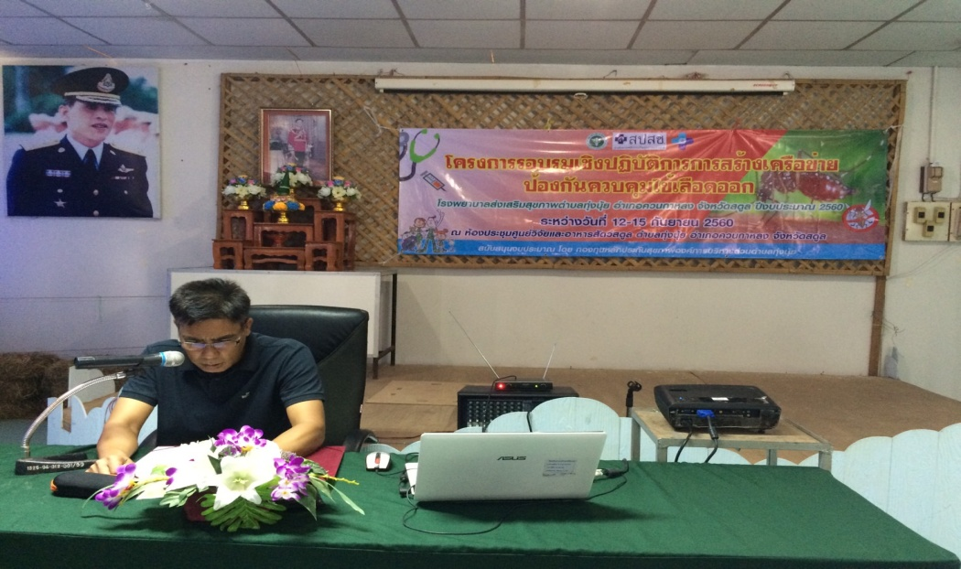

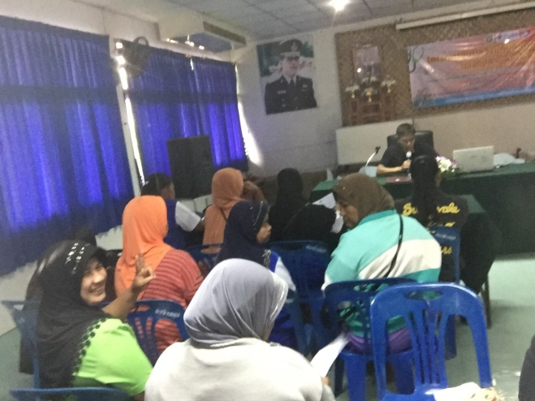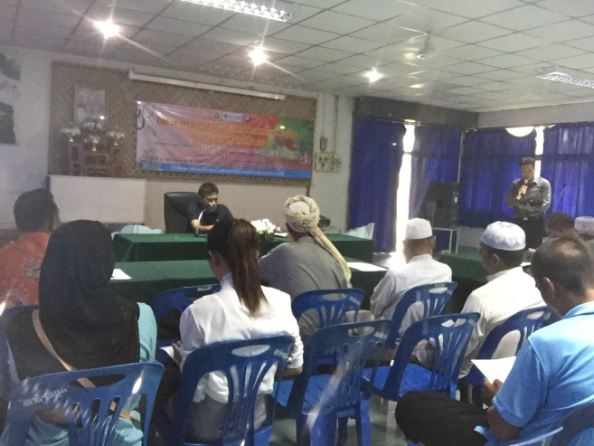

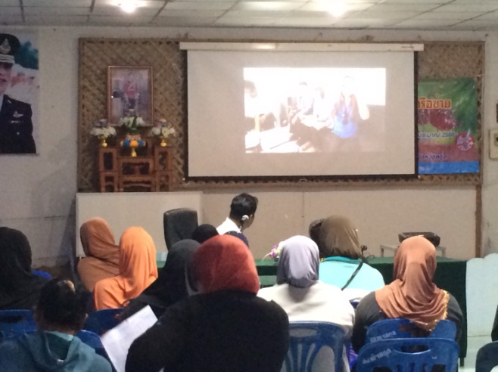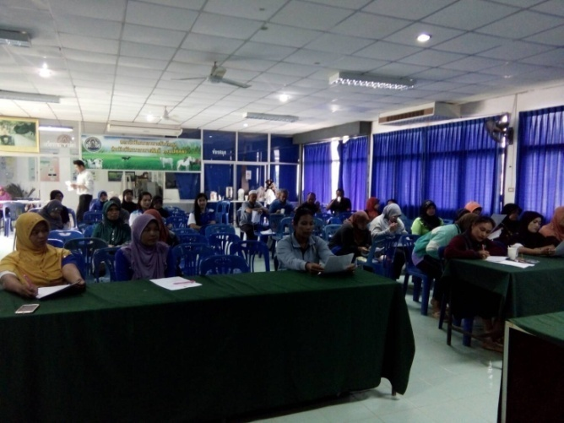

ภาพถ่ายกิจกรรมโครงการโครงการอบรมเชิงปฏิบัติการสร้างเครือข่ายป้องกันควบคุมโรคไข้เลือดออก
โรงพยาบาลส่งเสริมสุขภาพตำบลทุ่งนุ้ย อำเภอควนกาหลง จังหวัดสตูล ปีงบประมาณ ๒๕๖๐
ระหว่างวันที่ ๑๒ – ๑๕ กันยายน ๒๕๖๐

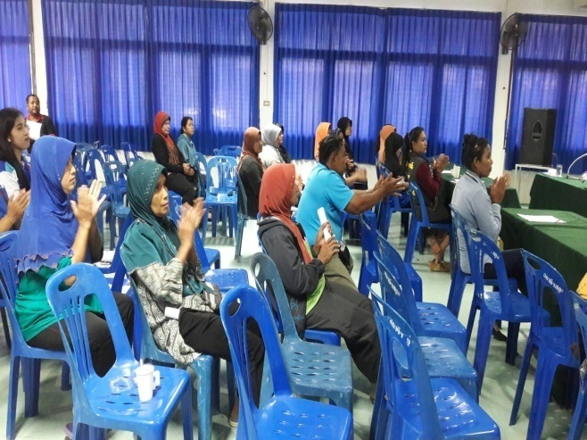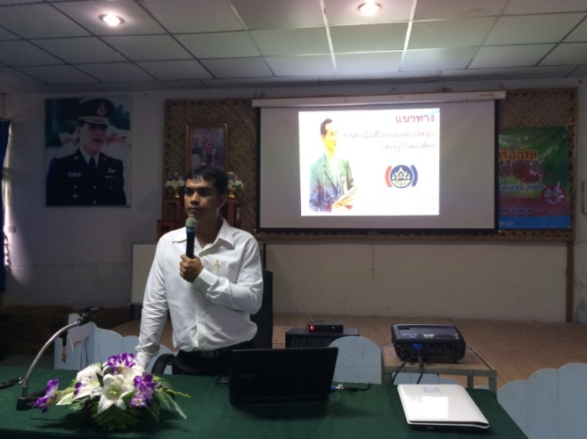

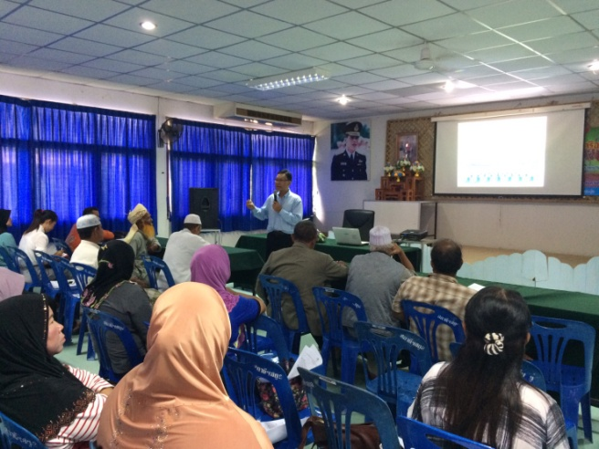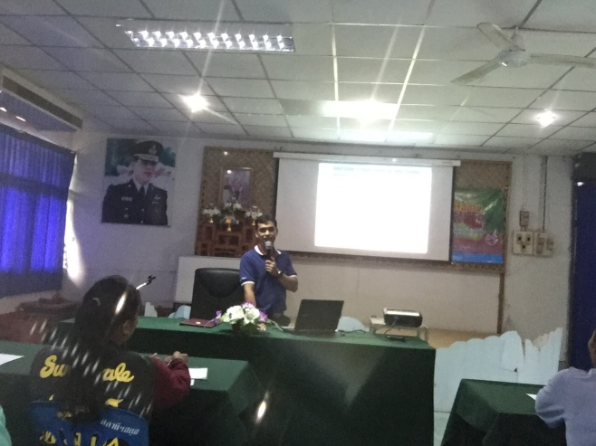

รายชื่อผู้เข้าร่วมโครงการอบรมเชิงปฏิบัติการสร้างเครือข่ายป้องกันควบคุมโรคไข้เลือดออก
โรงพยาบาลส่งเสริมสุขภาพตำบลทุ่งนุ้ย อำเภอควนกาหลง จังหวัดสตูล ปีงบประมาณ ๒๕๖๐
ณ ห้องประชุมสถานีพืชและอาหารสัตว์ ตำบลทุ่งนุ้ย อำเภอควนกาหลง จังหวัดสตูล
ลำดับที่ | ชื่อ – นามสกุล | ตำแหน่ง | ที่อยู่ | ลายมือชื่อ
 |  |  |  | ๑๒ กันยายน ๖๐ | ๑๓ กันยายน ๖๐ | ๑๔ กันยายน ๖๐ | ๑๕ กันยายน ๖๐

